LG starter den globale utrullingen av 2019s TV-modeller

Ny OLED-basert deep learning-teknikk forsterker LGs verdensledende posisjon innen premiumsegmentet for TV

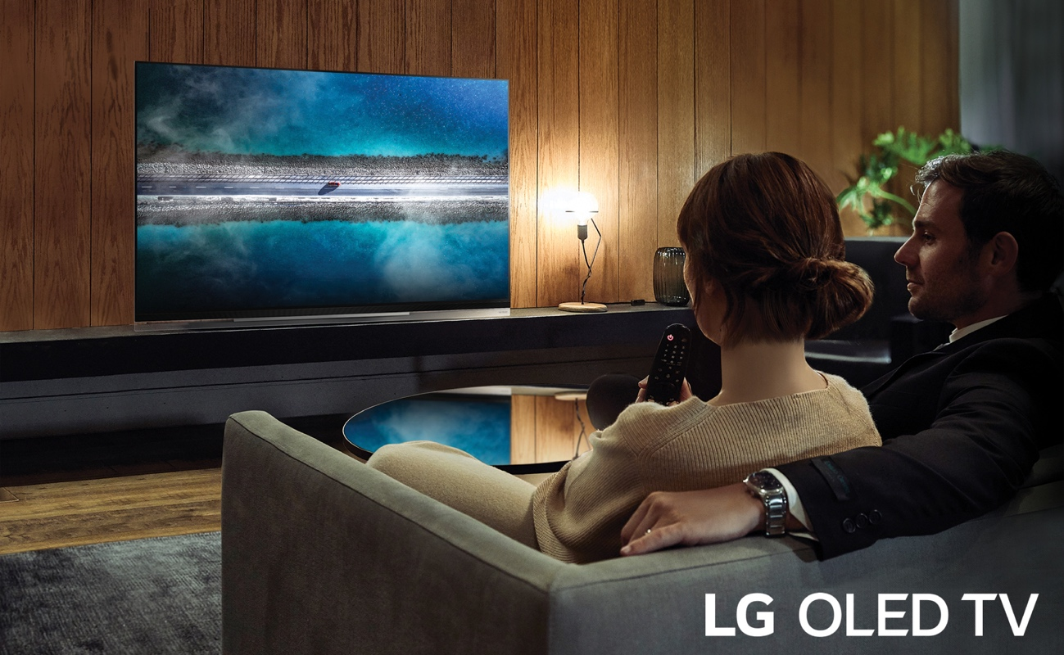

Oslo, 12. mars, 2019 — LG Electronics kunngjør at selskapet i løpet av uken vil starte leveranser av årets TV-modeller i premiumsegmentet, med avanserte modeller basert på OLED- eller NanoCell-skjermteknologi. I år kommer OLED til å stå for 20 prosent av LGs utvalg innen premiumsegmentet. Etterspørselen etter OLED-TV-er forventes å vokse til 3,6 millioner enheter i år, 7 millioner enheter i 2020 og 10 millioner i 2021. Dette kommer til ytterligere å forsterke selskapets posisjon innen premium-TV. Utrullingen kommer til å starte i USA og Sør-Korea, tett etterfulgt av nøkkelmarkeder i Europa, Asia og Sør-Amerika.

Årets nye OLED- og NanoCell-TV-er byr på en vesentlig forbedret seeropplevelse takket være avanserte AI-funksjoner som er gjort mulige gjennom den andre generasjonen av LGs intelligente α9 Gen 2-prosessor (Alpha 9 generasjon 2) og deep learning-teknikk. I år vil også de nye TV-modellene bli oppgraderte med støtte for Apple AirPlay 2 og Apple HomeKit, som gjør det enkelt å strømme innhold samt koble til Apples produkter for et smartere hjem.

«LG forsetter å strekke grensene for teknologisk innovasjon på TV-siden, noe som blir ekstra tydelig gjennom lanseringen av årets produktutvalg,» sier Erik Svalberg, nordisk produktspesialist for Home Entertainment hos LG Electronics. «Med LGs avanserte AI-funksjoner, kommer årets TV-modeller til å tilby forbedret bilde- og lydkvalitet som ytterligere øker seeropplevelsen til våre kunder.»

α9 Gen 2-prosessoren i LGs OLED W-, E- og C-serier gir ytterligere forbedret bilde- og lydkvalitet gjennom deep learning-teknikk og en omfattende database med visuell informasjon. Kombinasjonen av deep learning og databasen med visuell informasjon gjør at bildeprosessoren kan analysere innholdskildens kvalitet og anvende den beste algoritmen til å vise innholdet med enestående og realistisk kvalitet. Bildeprosessoren analyserer videre lyset i omgivelsene for å stille inn TV-ens lysstyrke for en best mulig seeropplevelse.

Utvalget av nye modeller ledes an av LGs bransjeledende OLED-TV-er og kommer i en rekke ulike størrelser: OLED W9 på 77 og 65 tommer, OLED E9 på 65 og 55 tommer, OLED C9 på 77, 65 og 55 tommer, samt OLED B9 på 65 og 55 tommer. Vi skal heller ikke glemme LG OLED 88Z9 på 88 tommer og som er verdens første OLED-TV med 8K-oppløsning. I tillegg lanserer LG sine mest avanserte LED-TV-modeller i form av NanoCell-serien med fantastisk levende bildekvalitet, presis fargegjengivning samt bredere visningsvinkler. Disse har et elegant design med minimale rammer og kommer i enda flere og større størrelser enn tidligere. Blant utvalget finner man 14 ulike AI-utstyrte NanoCell-modeller i størrelser fra 49 til 86 tommer*. Utvalgte OLED- og NanoCell-modeller har videre støtte for HDMI 2.1, som gjør det mulig å se på 4K-innhold med en bildefrekvens på 120 bilder per sekund, i tillegg til støtte for 4K high frame rate (4K HFR), automatisk lavlatensinstilling (ALLM), variabel oppdateringshastighet (VRR) samt «enhanced audio return channel» (eARC).

Videre vil LGs 2019-modeller på intelligent vis tilpasse seg Dolby Vision-kompatibelt innhold for en enestående HDR-opplevelse, til og med i lyse omgivelser. α9 Gen 2-prosessoren finjusterer også lyden etter type innhold slik at eksempelvis dialoger i film og TV-programmer blir enklere å høre og sang blir krystallklar. Selv om AI-funksjonene automatisk kan justere innstillingene for lyd, kan også forbrukeren endre innstillinger manuelt. LGs flaggskipsmodeller kommer allerede i år med Dolby Vision for en enestående HDR-opplevelse og Dolby Atmos for en realistisk og oppslukende lydopplevelse.

Priser og tilgjengelighet for det nordiske markedet blir annonsert nærmere lanseringsdato.

# # #

* Modeller 75SM99, 65/55SM95, 86/75/65/55SM90, 75/65/55/49SM85 og 65/55/49SM80.

Om LG Electronics Home Entertainment Company
LG Electronics, Inc. (KSE: 066570.KS) er en av verdens største leverandører og en innovatør innenfor hjemmeelektronikk, hvitevarer og mobil kommunikasjon med over 77 000 ansatte fordelt på 125 kontorer verden rundt. LG oppnådde en global omsettingen på USD 55,4 milliarder for 2017. LG består av fem forretningsområder - Home Entertainment, Mobile Communications, Home Appliance, Air Conditioning & Energy Solution og Vehicle Components – og er en av verdens største produsenter av flat-tv, audio- og videoprodukter, mobiltelefoner, klimaanlegg, vaskemaskiner og kjøleskap. Siden oktober 1999 har LG Electronics også vært representert i Norden. For mer informasjon og nyheter, besøk www.LGnewsroom.com.

